Dr J. Peter Pham
ENVOYE SPECIAL DES ÉTATS-UNIS POUR LA REGION DU SAHEL EN AFRIQUE

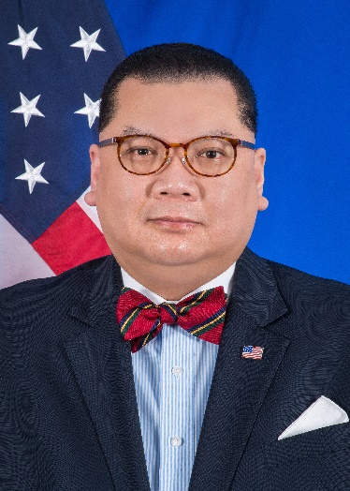
Le Dr J. Peter Pham est l'Envoyé spécial des États-Unis pour la région du Sahel en Afrique. Il est chargé de coordonner l'engagement de l'Amérique avec les partenaires internationaux et régionaux, y compris le G5 Sahel et les États membres de la CEDEAO, pour faire face à la menace des organisations extrémistes violentes (VEO) et l’empêcher d'avoir un impact sur des zones supplémentaires, ainsi que de soutenir la mise en œuvre de l'Accord d'Alger et les efforts régionaux pour stabiliser la région des trois frontières du Mali, du Burkina Faso et du Niger.

Le Dr J. Peter Pham a précédemment servi de 2018 à 2020 en tant qu'envoyé spécial des États-Unis pour la région des Grands Lacs en Afrique. Avant sa nomination au Département d'État, M. Pham était vice-président et directeur du Centre Afrique au Conseil de l'Atlantique (The Atlantic Council). Il était auparavant vice-président principal du Comité national sur la politique étrangère américaine et rédacteur en chef de sa revue bimensuelle, American Foreign Policy Interests. Il a également été professeur agrégé titulaire d'études juridiques, de sciences politiques et d'études africaines à l'Université James Madison de Harrisonburg, en Virginie, où il était également directeur de l’Institut Nelson des affaires internationales et publiques. Le Dr Pham est l'auteur de plus de 300 essais et critiques. Il est aussi auteur, éditeur ou traducteur de plus d'une douzaine de livres, principalement sur l'histoire, la politique et l'économie de l'Afrique.

De 2008 à 2017, le Dr Pham a été vice-président de l'Association pour l'étude du Moyen-Orient et de l'Afrique (ASMEA), une organisation académique qui représente plus de 1300 chercheurs en études moyen-orientales et africaines dans plus de 300 collèges et universités aux États-Unis et à l'étranger. En 2015, les responsables de la Smithsonian Institution ont élu le Dr Pham au conseil d'administration du musée national d'art africain, dont il est actuellement vice-président.

Le Dr Pham est titulaire d'une Licence en économie de l'Université de Chicago et d’un doctorat de l'Université Grégorienne, ainsi que des diplômes de troisième cycle en histoire, droit, relations internationales et théologie.

